Как привить здоровые пищевые привычки?
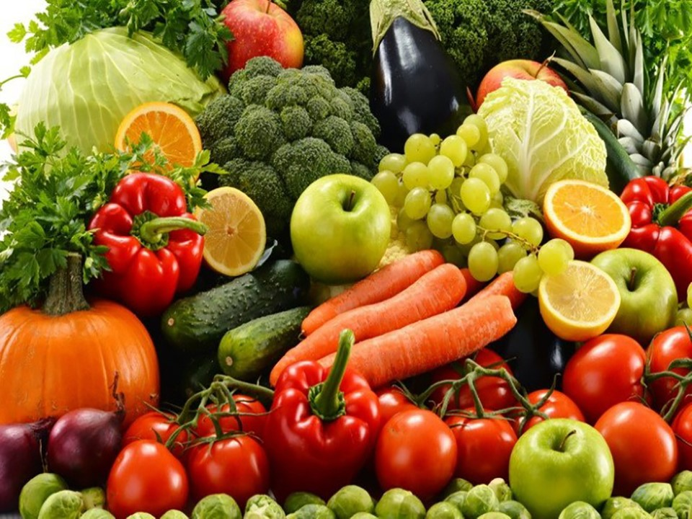
По мнению специалистов, любую привычку можно сформировать за 21 день. Это же утверждение касается и здорового питания. Эти привычки совсем не сложно привить, нужно только поставить перед собой четкую цель и ни на шаг от нее не отступать. Возьмите на заметку несколько полезных советов:
- Задайте себе вопрос — почему я хочу изменить свои пищевые предпочтения? Ответ должен быть максимально конкретным, а конечная цель достижимой. Например, похудеть на три килограмма, улучшить цвет лица, избавиться от изжоги и т.д.
- Ведите пищевой дневник ― он помогает скорректировать ошибки в питании в тот период, когда еще не закрепились новые привычки. Сегодня сделать это очень легко: практически в любом магазине мобильных приложений можно найти специальные как платные, так и бесплатные программы. Установив их на смартфон, вы сможете контролировать режим питания. Когда появится потребность питаться исключительно здоровой пищей и пить достаточно воды, то дневник станет не нужен.
- Не торопитесь. Резкая и полная замена привычных «вредных» блюд на новые и полезные практически в 100% случаев приводит к срыву. Рацион нужно менять постепенно, поэтапно вводя в него полезную пищу.
- Откажитесь от жестких ограничений. Не стоит заставлять себя не есть после 18.00, полностью исключить десерты. Все эти запреты приводят к стрессу и отказу от попыток изменить привычки в лучшую сторону. Для ужина можно выбрать простую и легко усваиваемую пищу: овощи, фрукты, творог, куриные яйца, нежирную рыбу, белое куриное мясо. А сладкое лучше есть в первой половине дня и в небольших количествах.
- Рацион должен быть разнообразным. Здоровая еда совсем не обязательно пресная и невкусная. Существует множество изысканных блюд, которые при этом необычайно полезны для организма.
- Перестаньте питаться вне дома. До того, как пищевые привычки не изменились, не посещайте кафе и рестораны, там слишком много соблазнов. Предпочтение нужно отдавать домашней еде.
- Ходите в магазин только на полный желудок. Так у вас будет меньше шансов купить что-нибудь вредное в яркой соблазнительной упаковке.
- Поставьте на телефон напоминание о приемах воды и пищи, и вам будет легче придерживаться режима питания.
- Найдите единомышленников ― в компании всегда проще что-то менять. Очень хорошо, если вас поддерживают близкие: семейные ужины в этом случае не превратятся для вас в проверку на стойкость.
- Не обращайте внимание на нападки со стороны, просто научитесь находить достойные ответы на замечания по поводу ваших новых пищевых предпочтений. И научитесь отказываться от угощения. Особенно это касается совместных офисных чаепитий с конфетами и печеньем.
На самом деле, изменить свои пристрастия в еде не так уж сложно. Вызванные этим небольшие временные неудобства вряд ли могут перевесить ту пользу для организма, которую способно дать человеку правильное питание.

УЗ «Дятловская ЦРБ» зав. поликлиники Куцко Е.К.

